TRƯỜNG THCS THANH AM | ĐỀ CƯƠNG ÔN TẬP HỌC KÌ I  Môn: KHTN 8  Năm học 2025 - 2026

A. LÝ THUYẾT: Học sinh ôn các nội dung sau:
I. KHTN1:
- Lực đẩy Archimedes.
- Tác dụng làm quay của lực - Mô men lực.
- Đòn bảy và ứng dụng.
II. KHTN2:
- Dung dịch và nồng độ.
- Định luật bảo toàn khối lượng và phương trình hóa học.
- Tính theo phương trình hóa học.
II. KHTN3:
- Máu và hệ tuần hoàn của cơ thể người.
- Hệ hô hấp ở người.
B. HÌNH THỨC KIỂM TRA:
- Kết hợp trắc nghiệm và tự luận (70% trắc nghiệm, 30% tự luận)
C. BÀI TẬP THAM KHẢO

KHTN 1 (Phân môn Vật Lý)
Phần I. Câu trắc nghiệm nhiều phương án lựa chọn. Mỗi câu hỏi học sinh chỉ chọn một phương án.
Câu 1. Mômen lực tác dụng lên vật là đại lượng
A. đặc trưng cho tác dụng làm quay vật của lực. B. vecto.
C. để xác định độ lớn của lực tác dụng. D. luôn có giá trị dương.
Câu 2. Cánh tay đòn của lực bằng
A. khoảng cách từ trục quay đến điểm đặt của lực.
B. khoảng cách từ trục quay đến trọng tâm của vật.
C. khoảng cách từ trục quay đến giá của lực.
D. khoảng cách từ trong tâm của vật đến giá của trục quay.
Câu 3. Trong các dụng cụ sau đây, dụng cụ nào là đòn bẩy?
A. Cái cầu thang gác. B. Mái chèo.
C. Thùng đựng nước. D. Quyển sách nằm trên bàn.
Câu 4. Một thỏi sắt và một thỏi đồng có thể tích bằng nhau cùng được nhúng chìm trong nước. Nhận xét nào sau đây là đúng?
A. Hai thỏi sắt và đồng đều chịu tác dụng của lực đẩy Acsimetnhư nhau vì chúng cùng được nhúng trong nước như nhau.
B. Thỏi nào nằm sâu hơn thì lực đẩy Acsimettác dụng lên thỏi đó lớn hơn.
C. Hai thỏi sắt và đồng đều chịu tác dụng của lực đẩy Acsimetnhư nhau vì chúng chiếm thể tích trong nước như nhau.
D. Đồng có trọng lượng riêng lớn hơn sắt nên thỏi đồng chịu tác dụng của lực đẩy Acsimet lớn hơn.
Câu 5. Dụng cụ nào sau đây không phải là ứng dụng của đòn bẩy?
A. Cái kéo. B. Cái kìm. C. Cái cưa. D. Cái mở nút chai.
Câu 6. Ba vật khác nhau đồng, sắt, nhôm có khối lượng bằng nhau, khi nhúng vật ngập trong nước thì lực đẩy của nước tác dụng vào vật nào là lớn nhất, bé nhất? Hãy chọn thứ tự đúng về lực đẩy Ac-si-met từ lớn nhất đến bé nhất biết khối lượng riêng của đồng là 8900kg/m³, sắt là 7800kg/m³, nhôm là 2700kg/m³.
A. Nhôm - sắt - đồng. B. Sắt - nhôm - đồng.
C. Nhôm - đồng - sắt. D. Đồng - nhôm – sắt.
Câu 7. Quan sát dao cắt giấy ở một cửa hiệu photocopy, ba bạn Bình, Lan, Chi phát biểu:
Bình: Chỉ là dao bình thường, không ứng dụng bất kỳ máy cơ đơn giản nào.
Lan: Ứng dụng của đòn bẩy loại 1.
Chi: Ứng dụng của đòn bẩy loại 2.
A. Chỉ có Bình đúng. B. Chỉ có Lan đúng. C. Chỉ có Chi đúng. D. Cả 3 bạn đều sai.
Câu 8. Quan sát các hình vẽ sau đây và chọn cây trả lời đúng.
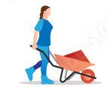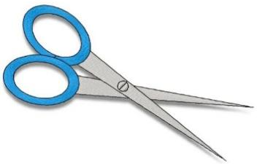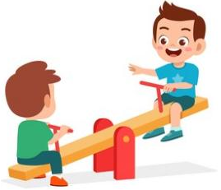
(a) (b) (c) (d)
A. Chỉ có hình (b) là đòn bẩy loại I. B. Chỉ có hình (a) và (c) là đòn bẩy loại II.
C. Các hình (a), (b), (d) là đòn bẩy loại III. D. Hình (b), (c), (d) là đòn bẩy loại I.
Phần II. Câu trắc nghiệm đúng, sai. Em hãy cho biết những phát biểu dưới đây đúng hay sau bằng cách đánh dấu X vào bảng theo mẫu sau:
Phát biểu | Đúng | Sai
Câu 9. Cho hình vẽ sau
F₁
F₂
B
A
C
- Điểm tựa đặt tại vị trí C
- Vị tri đặt vật tại A
- Đây là đòn bẩy loại 1
- Muốn nâng được vật nên nhẹ nhàng hơn ta giảm độ lớn của cách tay đòn BC
Câu 10. Cho hình vẽ sau:
F₁
F₂
A
B
C
- Điểm tựa đặt tại vị trí A
- Vị tri đặt vật tại C
- Đây là đòn bẩy loại II
- Sử dụng đòn bảy này cho ta lợi về lực.
Phần III. Trắc nghiệm trả lời ngắn.
Câu 11. Tàu biển làm bằng thép vẫn có thể nổi trên mặt nước là vì tàu được thiết kế rỗng, chứa nhiều không khí nên khối lượng riêng trung bình của cả con tàu …… khối lượng riêng của nước, vì thế lực đẩy Archimedes …… trọng lượng và tàu nổi được.
Câu 12. Khinh khí cầu có thể bay lên cao trong không khí vì không khí nóng hoặc khí nhẹ bên trong khinh khí cầu có khối lượng riêng …… không khí bên ngoài. Khi đó lực đẩy Archimedes của không khí …… trọng lượng của khinh khí cầu, nên nó bay lên được.
Câu 13. Khi mở cửa, ta thường đẩy vào mép ngoài của cánh cửa thay vì đẩy gần bản lề vì khoảng cách từ điểm tác dụng lực đến trục quay (cánh cửa) càng …… thì mômen lực càng ……, nên mở cửa dễ hơn.
Câu 14. Khi dùng kéo cắt giấy, ta thường cầm kéo ở phần cán dài thay vì gần chỗ lưỡi kéo vì cầm ở phần cán dài làm …… cánh tay đòn, từ đó mômen lực ……, giúp cắt giấy dễ dàng hơn.
Phần IV. Tự luận.
Câu 15. Một vật được móc vào lực kế để đo lực theo phương thẳng đứng. Khi vật ở trong không khí, lực kế chỉ 4800 mN. Khi vật chìm trong nước, lực kế chỉ 3,6 N. Biết trọng lượng riêng của nước là 10⁴ N/m³. Bỏ qua lực đẩy Acsimet của không khí.
- Đổi đơn vị 4800 mN = ? N
- Trọng lượng của vật có giá trị là bao nhiêu?
- Lực đẩy Archimedes có giá trị là bao nhiêu?
- Tính thể tích của vật nặng?
Câu 16. Một vật bằng kim loại chìm trong bình chứa nước thì nước trong bình dâng lên thêm 100cm³. Nếu treo vật vào một lực kế thì nó chỉ 7,8N. Cho trọng lượng riêng của nước là 10.000N/m³.
- Thể tích của vật là bao nhiêu m³?
- Trọng lượng của vật là bao nhiêu niutơn?
- Lực đẩy Acsimet tác dụng lên vật bao nhiêu niutơn?
- Trọng lượng riêng của vật là? N/m³

KHTN 2 (Phân môn Hóa)
Phần I. Câu trắc nghiệm nhiều phương án lựa chọn. Mỗi câu hỏi học sinh chỉ chọn một phương án.
Câu 1. Một lá sắt (iron) nặng 28 gam để ngoài không khí, xảy ra phản ứng với oxygen, tạo ra gỉ sắt. Sau một thời gian, cân lại lá sắt, thấy khối lượng thu được là 31,2 gam. Khối lượng khí oxygen đã phản ứng là
A. 3,2 g. B. 1,6 g. C. 6,4 g. D. 24,8 g.
Câu 2. Đốt cháy hoàn toàn 0,384 gam magnesium trong khí oxygen, thu được 0,64 gam magnesium oxide. Có bao nhiêu gam oxygen đã tham gia phản ứng?
A. 0,64 gam. B. 0,256 gam. C. 0,32 gam. D. 0,512 gam.
Câu 3. Dung dịch là hỗn hợp
A. của chất rắn trong chất lỏng. B. của chất khí trong chất lỏng.
C. đồng nhất của chất rắn và dung môi. D. đồng nhất của dung môi và chất tan.
Câu 4. Trộn 1 mL ethanol (cồn) với 10 mL nước cất. Phát biểu nào sau đây là đúng?
A. Chất tan là ethanol, dung môi là nước.
B. Chất tan là nước, dung môi là ethanol.
C. Nước hoặc ethanol có thể là chất tan hoặc là dung môi.
D. Hỗn hợp ethanol và nước cất không tạo thành dung dịch.
Câu 5. Độ tan của một chất trong nước ở nhiệt độ xác định là
A. Số gam chất đó có thể tan trong 100 gam dung dịch
B. Số gam chất đó có thể tan trong 100 gam nước.
C. Số gam chất đó có thể tan trong 100 gam dung môi để tạo thành dung dịch bão hòa.
D. Số gam chất đó có thể tan trong 100 gam nước để tạo thành dung dịch bão hòa.
Câu 6. Nồng độ phần trăm là nồng độ cho biết
A. Số gam chất tan có trong 100 gam dung dịch.
B. Số gam chất tan có trong 100 gam dung dịch bão hoà.
C. Số gam chất tan có trong 100 gam nước.
D. Số gam chất tan có trong 1 lít dung dịch.
Câu 7. Nồng độ mol/L của dung dịch là:
A. Số gam chất tan trong 1 lít dung dịch. B. Số gam chất tan trong 1 lít dung môi.
C. Số mol chất tan trong 1 lít dung dịch. D. Số mol chất tan trong 1 lít dung môi.
Câu 8. Công thức tính độ tan của một chất trong nước là
A. . B. . C. . D. .
Câu 9. Trong một phản ứng hóa học
A. số nguyên tử của mỗi nguyên tố được bảo toàn. B. số nguyên tử trong mỗi chất được bảo toàn.
C. số phân tử của mỗi chất không đổi. D. số chất không đổi.
Câu 10. Độ tan của chất rắn phụ thuộc vào
A. nhiệt độ. B. áp suất. C. loại chất. D. môi trường.
Câu 11. Ở 25^{oC} độ tan của đường là 204 gam, điều đó có nghĩa là
A. 100 gam nước ở 25^{oC} hòa tan tối đa được 204 gam đường.
B. 100 gam nước ở 25^{oC} hòa tan tối đa được 204 gam đường.
C. 100 gam nước ở 25^{oC} hòa tan tối đa được 204 gam đường.
D. 100 gam nước ở 25^{oC} hòa tan tối đa được 204 gam đường.
Câu 12. Ở nhiệt độ nhất định, dung dịch chưa bão hòa là dung dịch
A. Có thể hòa tan thêm chất tan. B. có tỉ lệ 1 : 2 giữa chất tan và dung mội.
C. có tỉ lệ 1 : 2 giữa chất tan và dung mội. D. làm quỳ tím hóa đỏ.
Phần II. Câu trắc nghiệm đúng, sai. Em hãy cho biết những phát biểu dưới đây đúng hay sau bằng cách đánh dấu X vào bảng theo mẫu sau:
Phát biểu | Đúng | Sai
Câu 13. Nước muối sinh lý 0,9% có tác dụng chính là làm sạch và sát khuẩn nhẹ nhàng cho mắt, mũi, miệng, vết thương. Ngoài ra, nó còn được dùng để pha loãng thuốc, hỗ trợ điều trị bệnh hô hấp, và bổ sung điện giải trong trường hợp mất nước.
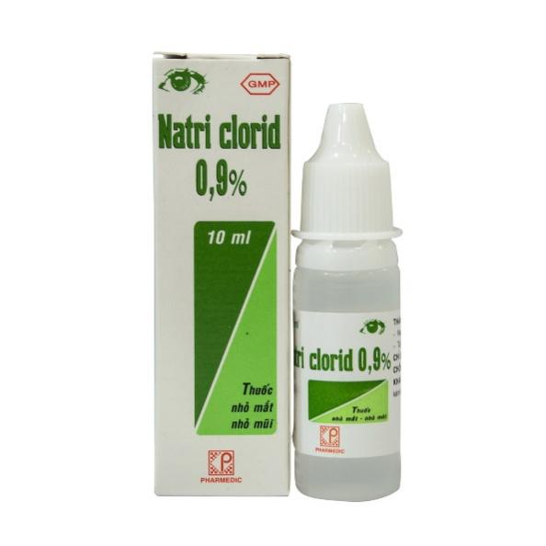
a. Dung dịch có chất tan là NaCl và dung môi là nước.
b. Nồng độ phần trăm của dung dịch này là 0,9%.
c. Trong 100 gam dung dịch NaCl có 0,9 mol chất tan.
d. Trong 100 gam dung dịch NaCl có 99,1 gam nước.
Câu 14. Hydrochloric acid (HCl) có nhiều tác dụng trong công nghiệp, đời sống và cơ thể người. Trong công nghiệp, nó dùng để xử lý thép, sản xuất nhựa PVC, và điều chỉnh độ pH trong xử lý nước. Trong đời sống, HCl được dùng làm chất tẩy rửa, vệ sinh nhà cửa, và làm sạch muối, đường. Trong cơ thể, axit HCl trong dịch vị dạ dày có vai trò quan trọng trong tiêu hóa và kháng khuẩn.
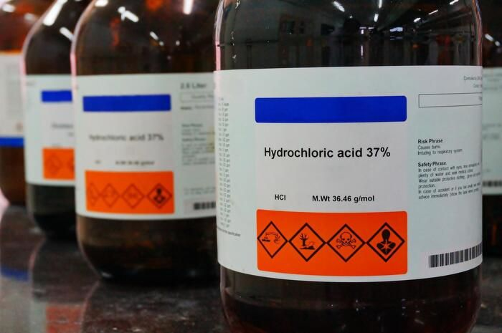
a. Dung dịch có chất tan là HCl và dung môi là nước.
b. Nồng độ mol của dung dịch này là 37%.
c. Trong 1 lít dung dịch HCl có 37 mol chất tan.
d. Trong 100 gam dung dịch HCl có 63 gam nước.
Phần III. Trắc nghiệm trả lời ngắn.
Câu 15. Khối lượng CuSO₄ có trong 100 ml dung dịch CuSO₄ 0,5M là ……… gam.
Câu 16. Khối lượng NaOH có trong 300 ml dung dịch nồng độ 0,15M là ……… gam.
Câu 17. Khối lượng H₂O₂ có trong 30 gam dung dịch nước oxy già nồng độ 3% là ……… gam.
Câu 18. Có 20 gam acetic acid trong dung dịch giấm ăn nồng độ 4%. Khối lượng dung dịch này là ……… gam.
Câu 19. Hoàn thành các phương trình hóa học sau
- BaCl₂ + AgNO₃ ---> AgCl + Ba(NO₃)₂
- NaOH + Fe₂(SO₄)₃ ----> Fe(OH)₃ + Na₂SO₄
- Al₂O₃ + H₂SO₄ ----> H₂O + Al₂(SO₄)₃
Phần IV. Tự luận.
Câu 20. Cho 5,6 gam Fe tác dụng hoàn toàn với dung dịch HCl dư, thu được muối FeCl₂ và khí H₂.
a. Viết PTHH của phản ứng xảy ra.
b. Tính thể tích khí H₂ ở 25^{oC}, 1 bar.
c. Tính nồng độ mol của 200 mL dung dịch HCl phản ứng.
d. Tính nồng độ phần trăm của 36,5 gam dung dịch HCl phản ứng. (Cho Fe = 56, H = 1, Cl = 35,5)
Câu 21. Cho 13 gam Zn tác dụng hoàn toàn với dung dịch HCl dư, thu được muối ZnCl₂ và khí H₂.
a. Viết PTHH của phản ứng xảy ra.
b. Tính thể tích khí H₂ ở 25^{oC}, 1 bar.
c. Tính nồng độ mol của 150 mL dung dịch HCl phản ứng.
d. Tính nồng độ phần trăm của 58,4 gam dung dịch HCl phản ứng. (Cho Zn = 65, H = 1, Cl = 35,5)

KHTN 3 (Phân môn Sinh)
Phần I. Câu trắc nghiệm nhiều phương án lựa chọn. Mỗi câu hỏi học sinh chỉ chọn một phương án.
Câu 1. Máu bao gồm
A. hồng cầu và tiểu cầu. B. huyết tương và các tế bào máu.
C. bạch cầu và hồng cầu. D. hồng cầu, bạch cầu và tiểu cầu.
Câu 2. Thành phần chiếm tỉ lệ cao nhất trong máu là
A. Tiểu cầu B. Huyết tương C. Bạch cầu D. Hồng cầu
Câu 3. Trong hệ thống “hàng rào” phòng chống bệnh tật của con người, nếu vi khuẩn, virus thoát khỏi sự thực bào thì ngay sau đó, chúng sẽ phải đối diện với hoạt động bảo vệ của loại tế bào nào?
A. Bạch cầu trung tính B. Bạch cầu lympho B
C. Bạch cầu lympho T D. Bạch cầu ưa kiềm
Câu 4. Giả sử một người bệnh có nhóm máu B cần được truyền máu, người này có thể nhận những nhóm máu nào?
A. B và AB B. B và O C. A, B và AB D. B và A
Câu 5. Tăng huyết áp gây ra hậu quả gì?
A. Suy tim, nhồi máu cơ tim, dễ đột quỵ… B. Da vàng, bụng to, chóng mặt…
C. Suy thận, vàng da… D. Mờ mắt, chóng mặt, đau ngực…
Câu 6. Hệ hô hấp bao gồm
A. đường dẫn khí và phổi. B. mũi và phổi.
C. đường dẫn khí và cơ hoành. D. miệng và đường dẫn khí.
Câu 7. Bộ phận nào của đường hô hấp có vai trò chủ yếu là bảo vệ, diệt trừ các tác nhân gây hại?
A. Phế quản B. Khí quản C. Thanh quản D. Họng
Câu 8. Quá trình trao đổi khí ở người diễn ra theo cơ chế
A. bổ sung. B. chủ động. C. thẩm thấu. D. khuếch tán.
Phần II. Câu trắc nghiệm đúng, sai. Em hãy cho biết những phát biểu dưới đây đúng hay sau bằng cách đánh dấu X vào bảng theo mẫu sau:
Phát biểu | Đúng | Sai
Câu 9. Cấu tạo và chức năng của các thành phần trong hệ hô hấp
a. Xoang mũi có lớp niêm mạc tiết chất nhầy, nhiều lông mũi, lớp mao mạch máu dày đặc giúp ngăn bụi, làm ẩm, làm ấm không khí
b. Trong đường dẫn khí của người, khí quản là bộ phận nối liền với họng với phổi
c. Quá trình hít vào, không khí giàu O₂ đi qua đường dẫn khí vào phổi, thực hiện trao đổi khí tại phế nang.
d. Thanh quản có vai trò chủ yếu là bảo vệ, diệt trừ các tác nhân gây hại cho khí dẫn vào phổi.
Câu 10. Trao đổi khí ở phổi và tế bào
a. Ở phổi và tế bào trong cơ thể, chất khí được trao đổi qua cơ chế khuếch tán.
b. Tại phế nang: CO₂ từ phế nang đi vào mao mạch phổi và O₂ từ mao mạch phổi đi ra phế nang.
c. Hệ tuần hoàn giúp vận chuyển O₂ từ phế nang đến tế bào và CO₂ từ tế bào ra phế nang.
d. Quá trình hít vào, không khí giàu CO₂ đi qua đường dẫn khí vào phổi, thực hiện trao đổi khí tại phế nang.
Phần III. Tự luận
Câu 1. Giải thích các hiện tượng sau:
a. Người bị sốt xuất huyết có thể bị giảm tiểu cầu nghiêm trọng. Điều gì xảy ra nếu cơ thể thiếu tiểu cầu.
b. Người sống trong môi trường chứa nhiều vi khuẩn có hại nhưng vẫn có cơ thể sống khỏe mạnh.
c. Người ta có khả năng miễn dịch sau khi được tiêm vaccine hoặc sau khi bị mắc một bệnh nhiễm khuẩn nào đó?

Ban giám hiệu  Nguyễn Thị Hoàn Cẩm | Tổ chuyên môn  Khổng Thu Trang | Nhóm chuyên môn  Nguyễn Thúy Quỳnh

